Дополнительные публичные обсуждения проекта Закона Курской области «О внесении изменений в пункт 5 части 1 статьи 2 Закона Курской области «Об установлении дополнительных ограничений розничной продажи алкогольной продукции на территории Курской области»
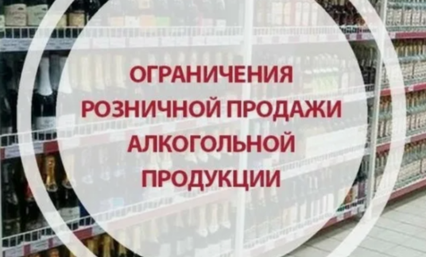

Министерство экономического развития Курской области в рамках процедуры оценки регулирующего воздействия проводит дополнительные публичные обсуждения по проекту Закона Курской области «О внесении изменений в пункт 5 части 1 статьи 2 Закона Курской области «Об установлении дополнительных ограничений розничной продажи алкогольной продукции на территории Курской области».
Целью предлагаемого регулирования является обеспечение общественного порядка , защита прав граждан и обеспечение их прав на тишину, отдых и правопорядок в местах непосредственного проживания, снижение социальной напряженности, вызванной деятельностью недобросовестных участников рынка услуг розничной продажи алкогольной продукции при оказании услуг общественного питания.
Предлагаем рассмотреть проект нормативного правового акта
на предмет наличия в нем положений, вводящих избыточные, необоснованные ограничения или обязанности для предпринимателей.

Подробная информация о проекте Закона размещена в государственной информационной системе «Интернет-портал правовой информации Курской области» https://kurskpravo.ru/npa_detail/414 (Свои предложения и замечания просим направить в электронном варианте (doc*, rtf*) не позднее 11 августа 2025 года на адрес электронной почты ORV@rkursk.ru, контактное лицо: Савкова Олеся Ивановна, 8 (4712) 33-07-73.

